Dřevo, papír, textilní vlákna, kůže
- Vyluštěte tajenku a napište, čím je zvláštní strom, který jste našli jako řešení křížovky.
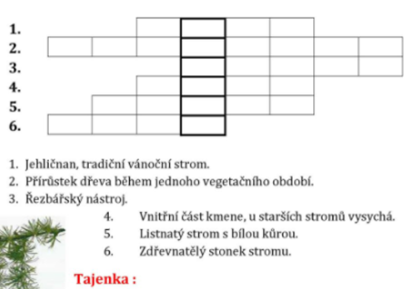
- Papír lze chemicky vyrobit pomocí 2 rozvlákňovacích metod, doplňte pojmy do tabulky. Následně je papírovina zpracovávána na papírenském stroji, popište jej a uveďte funkce jednotlivých částí stroje. Nakonec přiřaďte jednotlivé papírenské suroviny k daným výrobkům.
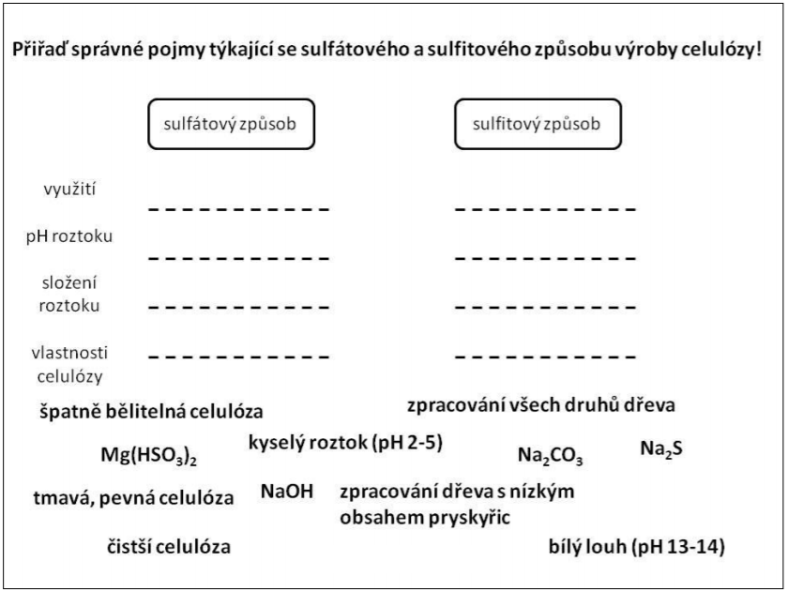
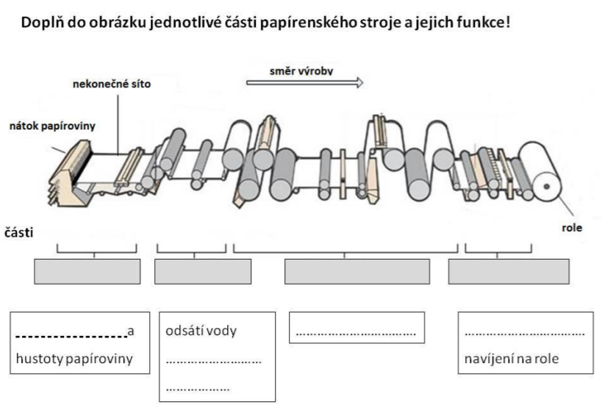
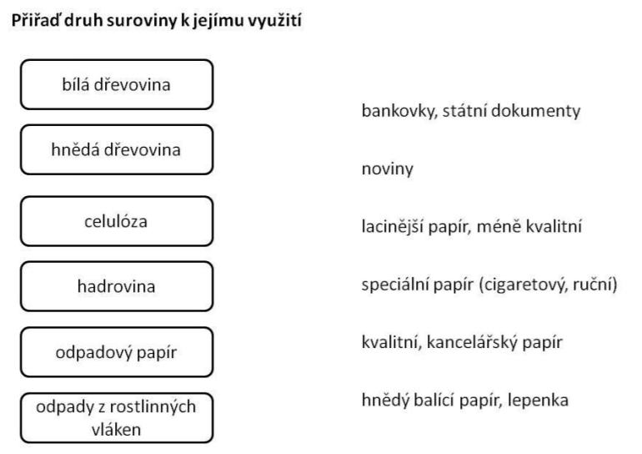

- Papír je jedna ze surovin, kterou lze úspěšně recyklovat. Zamyslete se nad možnostmi recyklace papíru a doplňte text, vyznačte recyklovatelné papírové suroviny a vypočítejte, jak může ovlivnit recyklace papíru život člověka.
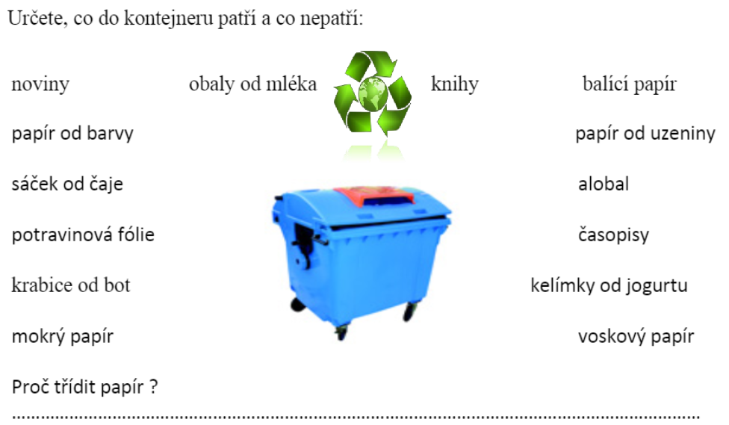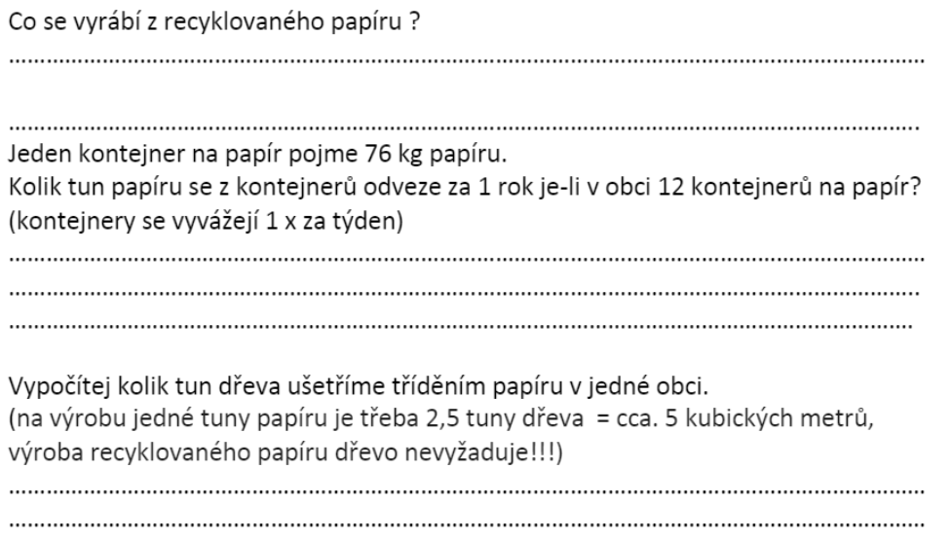

- Prostudujte si postup výroby usní a doplňte text.
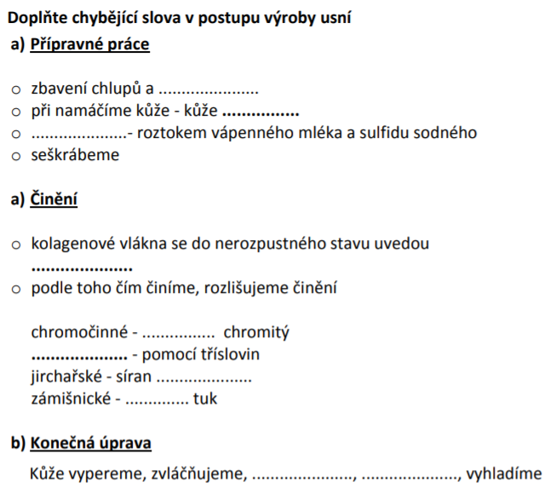
- Rozdělte textilní vlákna podle původu.
Přírodní vlákna |  | Chemická vlákna
rostlinná | živočišná | z přírodních polymerů | ze syntetických polymerů
polypropylen, juta, arašídové vl., velbloudí vl., kevlar, regenerované hedvábí, kokosové vl., mohér, viskóza, PVC, bavlna, sójové vl., vlna, polyester, králík, kopřiva, měďnaté vl., hedvábí, konopí, nomex®, len, polyakrylonitril, acetátové vl, alpaka

- Přiřaďte k obrázkům názvy vláken.
hedvábí, PES, viskóza, len, nomex®, vlna
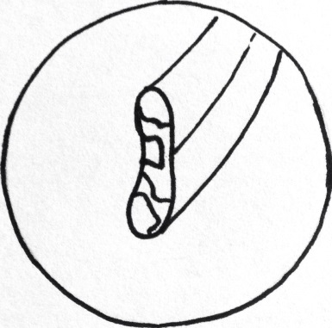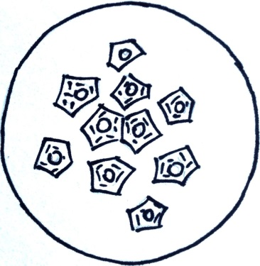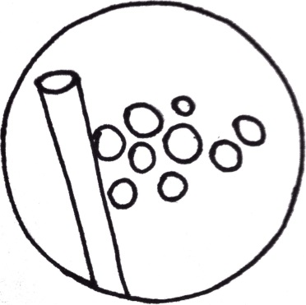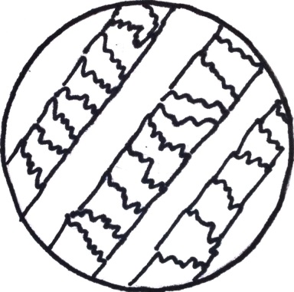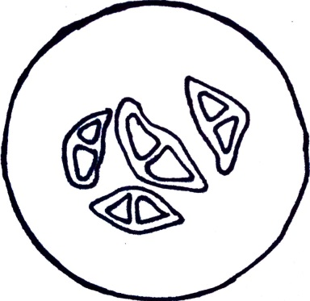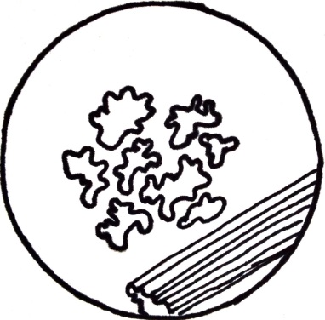

- Najděte cestu pomocí ANO/NE odpovědí, napište, co za typ vlákna jste vyluštili a kde se používá.
